Формулы сокращенного умножения:
- ${(a+b)}^{2}$ = $a^{2}$ + 2ab + $b^{2}$ – квадрат суммы
- ${(a-b)}^{2}$ = $a^{2}$ - 2ab + $b^{2}$ – квадрат разности
- $a^{2}-b^{2}$= (a – b)(a + b) – разность квадратов
- ${(a+b)}^{3}$ = $a^{3}$ + 3$a^{2}$b + 3a$b^{2}$ + $b^{3}$ – куб суммы
- ${(a-b)}^{3}$ = $a^{3}$ – 3$a^{2}$b + 3a$b^{2}$ – $b^{3}$ – куб разности
- $a^{3}+b^{3}$ = (a + b)($a^{2}$ – ab + $b^{2}$ ) – сумма кубов
- $a^{3}-b^{3}$ = (a – b)($a^{2}$ + ab + $b^{2}$) – разность кубов

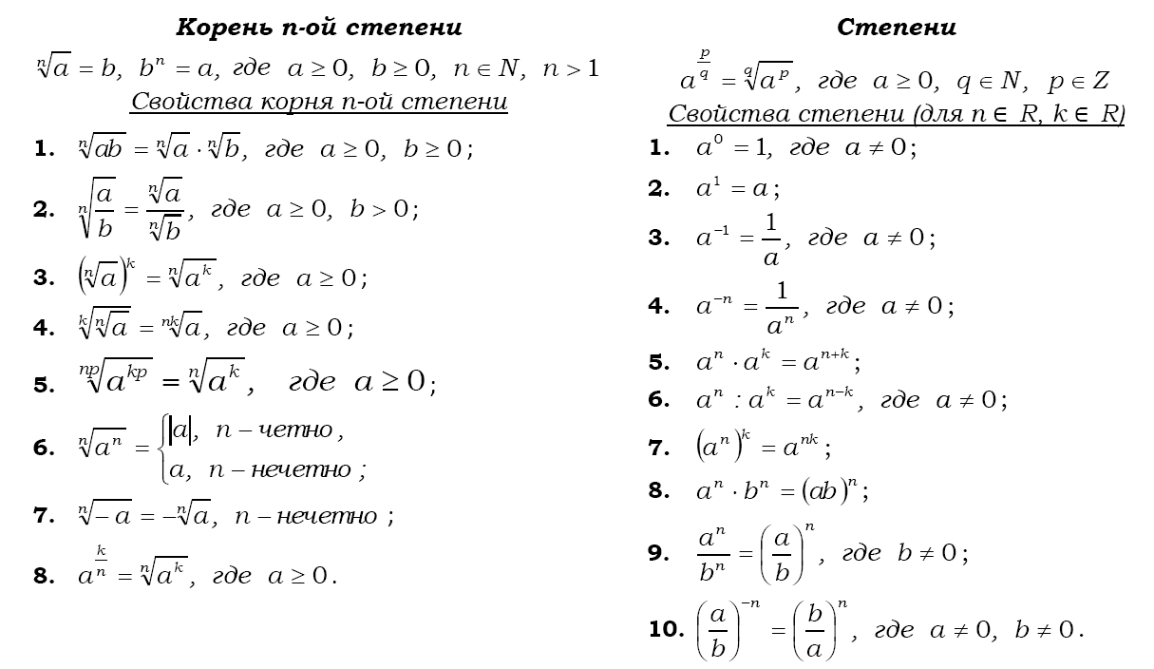

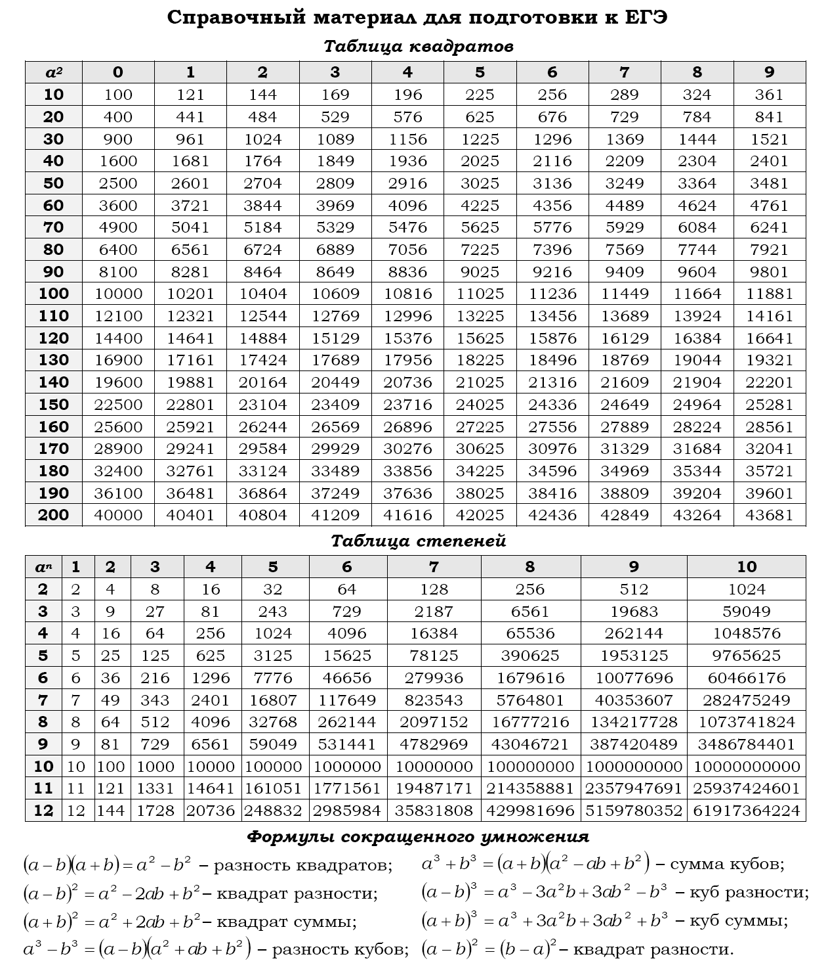

Квадратное уравнение: $a x^{2}+bx+c=0$ $D=b^{2}-4ac$
$x=\frac{-b±\sqrt{D}}{2a}$
Разложение квадратного трехчлена на множители: $a x^{2}+bx+c=а(x-x_{1})(x-x_{2})$

